**МАТЕМАТИЧЕСКА ГИМНАЗИЯ “АКАД. КИРИЛ ПОПОВ” - ПЛОВДИВ**

4002 Пловдив, ул.”Чемшир” № 11, тел.:032/643 157; e-mail: omg@omg-bg.com

# Национална олимпиада по информационни технологии

**ПРОЕКТ № 164**

**ТЕМА:** Светът на забележителностите

НАПРАВЛЕНИЕ: ИНТЕРАКТИВЕН ПРОЕКТ

**АВТОР 1:**

***Денислава Дойчинова Бонджева***

Адрес: ул.”Гълъбец“ 11

Телефон: 0884742044

Е-mail: deni@dsoft-bg.com

Училище: МГ „Акад. Кирил Попов”

Клас: 7А

**АВТОР 2:**

***Диана Найденова Начева***

Адрес:бул. Източен 1

Телефон: 0988723690

Е-mail: didynacheva@gmail.com

Училище: МГ „Акад. Кирил Попов” Клас: 7А

**РЪКОВОДИТЕЛ:**

Йорданка Тръмбева

Телефон: 0895686498

Е-mail: [yordankatrambeva@schoolmath.eu](mailto:yordankatrambeva@schoolmath.eu)

СЪДЪРЖАНИЕ:

Резюме ............................................................................................................. 3

1. Цели ................................................................................................................. 3
2. Основни етапи в реализирането на проекта ................................................ 3
3. Ниво на сложност на проекта ....................................................................... 4
4. Логическо и функционално описание на решението ................................. 5
5. Реализация ...................................................................................................... 6
6. Описание на приложението .......................................................................... 7
7. Заключение ..................................................................................................... 7
8. Източници ....................................................................................................... 7

**РЕЗЮМЕ**

## 1. Цели

Проектът „Светът на забележителностите“ представлява Уеб сайт, който съдържа информация, обхващаща най-известните и посещавани световни забележителности. В него може да се намерят подробни и полезни факти за исторически паметници, природни чудеса, архитектурни открития и иновативни сгради. Сайтът може да бъде разглеждан в часовете по география и икономика. Той ще обогати познанията на учениците за света, като ги запознае с различни култури и вярвания.

Много хора днес, прекарват голяма част от времето си в интернет без да получават нови познания. Чрез разглеждането на нашия сайт, те ще се пренесат във виртуално пътешествие из света.

## 2. Основни етапи в реализирането на проекта

При реализацията на проекта преминахме през следните етапи:

1. Избор на тема:

Спряхме се на тази тема, защото за нас е интересно да се запознаем с нови дестинации и да проучим техните истории. Искаме да създадем сайт, който да разнообрази ежедневието ни и дори образно да се почувстваме „навън“. За да споделим тези новопридобити знания решихме темата на нашия проект да е „Светът на забележителностите“.

1. Подбор на материали:

Информацията използвана в сайта ни е от различни източници, като е подбрана и преработена от нас. Една част от снимките са свалени от интернет, но са обработени от екипа ни, а останалите са наше дело.

1. Определяне структурата на Уеб сайта:

Сайтът ни има общо три варианта на страници: първият – началната страница; вторият – в който са представени списъци със забележителности от съответните държави; и третият – съдържа подробна информация, придружена от множество изображения. Структурата на сайта е съобразена с темата му и разпределението на забележителности в седемте континента на Земята.

1. Изработване на Уеб сайта:
   * Избор на тема.
   * Определяне структурата и приспособяване на сайта към различни устройства.
   * Подбор на материали за съответните забележителности.
   * Създаване на хипервръзки между страниците и обработване на сайта.
   * Проверка на създадените елементи в сайта, неговата съвместимост с различните браузери и откриваемостта му в тях.
   * Редакция на открити грешки и пропуски.
   * Разпространение на проекта чрез социалните мрежи.
2. **Ниво на сложност на проекта   
   При изработването на проекта се сблъскахме със следните проблеми:** 
   * Създаване на хипервръзките към държавите от съответните континенти. Решихме този проблем като за определяне на кординатите в изображенията използвахме онлайн сайта <https://www.image-map.net> . За автоматичното преизчисляване на кординатите, независимо от размерите и разположението на картите, използваме JavaScript библиотеката jQuery.
   * Приспособяване на сайта към различните устройства. Този проблем решихме чрез създаването на различен CSS код за трите най-често срещани вида устройства: телефон, таблет и компютър.
3. **Логическо и функционално описание на решението:**

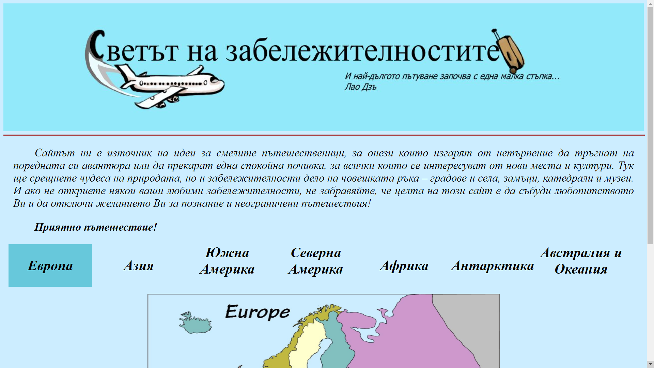

Проектът представлява сайт за световни забележителности. При отваряне на проекта излиза началната страница, която се вижда на снимката по-горе. Тя съдържа карти на континентите, до които се достига чрез менюто над тях. С пинчета сме означили, държавите до които има хипервръзки към забележителности. За достигането до съответните страни и тяхното културно и архитектурно наследство са предоставени хиперлинкове на части от картите, които водят до желаната държава.

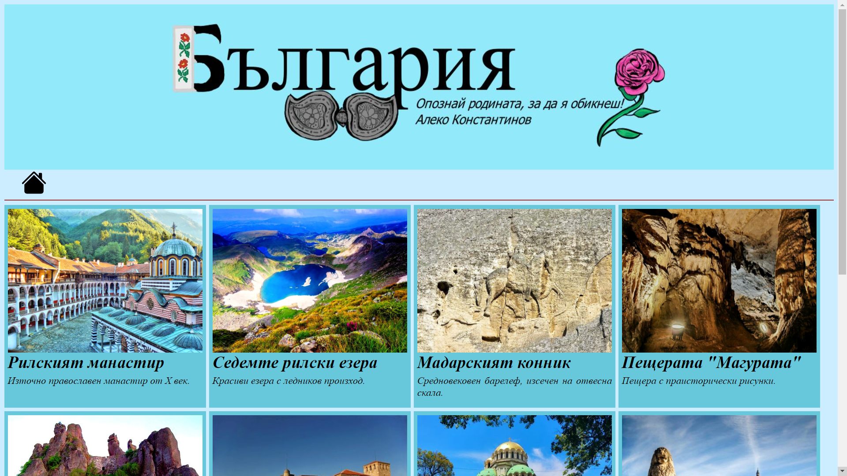

След достигане до страницата с избраната дестинация, пред потребителя се отваря списък със забележителности от съответната държата. Тази част на сайта е разделена цветово на различни полета за отделните културни паметници. Всяко отделно пространство съдържа иметона забележителността и снимка. При поставяне на мишката върху нея се показва кратко описание, което има за цел да привлече вниманието на потребителя. За улеснение на посетителя, в горната част на страницата, е предоставен бутон, под формата на къщичка, който води до началото на сайта.

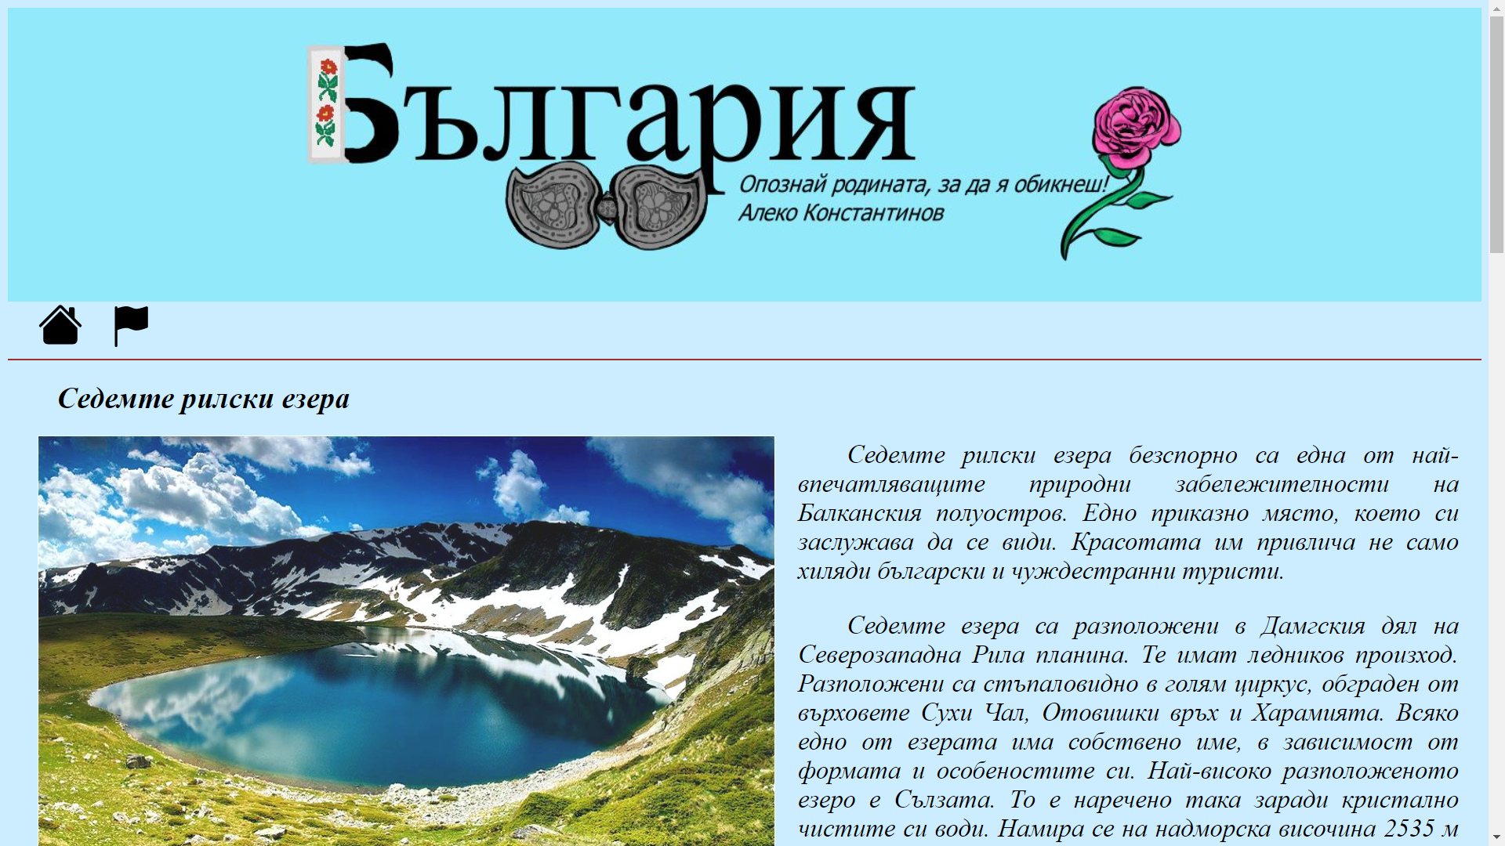

При натискане на някоя от забележителностите се отваря нова страница, в чието меню се появява нов бутон – флаг. Той връща към предишната страница. Първата изобразена снимка се сменя през определен интервал от време. Тя е допълнена с богата и разнообразна текстова част, която е обогатена с допълнителен снимков материал. Част от снимките в страницата имат възможността да бъдат отворени и разгледани в по-голям размер. В края е представен пъзел, съобразен със забележителността, която е описана.

## 5. Реализация

* За създаването на Уеб сайта използвахме HTML, CSS, JavaScript и библиотеката jQuery.
* За компилиране на кода използвахме Visual Studio Code.
* За създаване на пъзелите - [https://www.jigsawplanet.com.](https://www.jigsawplanet.com/)
* За определяне на кординатите - <https://www.image-map.net> .
* Всички изображения са взети от интернет, но са обработени чрез онлайн редакторите: <https://pixlr.com> , [Photopea | Online Photo Editor](https://www.photopea.com/).
* Информацията представена в сайта е подбрана и преработена от нас.

1. **Описание на приложението** – Уеб сайтът ни е публикуван в интернет и е достъпен за всички на адрес:<http://worldsights.bg.cm/index.html> .  
   Кодове в Github: <https://github.com/DandelionChan/MonumentWorldSite> .  
   Сайтът е удобен за разглеждане от различни видове устройства.
2. **Заключение** – Уеб сайтът може да се използва и да бъде полезен за всеки пътешественик и откривател на нови светове!   
   За развитието на сайта ще бъде направена търсачка, чрез която ще може да се намира по-лесно търсената забележителност или държава. Ще бъде качвана нова информация и снимков материал.

## 8. Източници

От интернет:

* <https://exoticholiday.bg/zabelejitelnosti/tajland/232>
* [https://www.nasamnatam.com/statia/Tailand_mestata_koito_nepremenno_da_posetite -2650.html](https://www.nasamnatam.com/statia/Tailand_mestata_koito_nepremenno_da_posetite-2650.html)
* [https://www.pinterest.com](https://www.pinterest.com/)
* И други

От енциклопедии:

* 501 места, които трябва да посетите – Книгомания
* Открийте чудесата на света – Рийдърс Дайджест
* Най-големите чудеса на света - Книгомания